討論問題

1.在進行此次暴發性流行之病因以前，首先需要定義疾病，頗感棘手的問題是，病例並不都具有相同的各種病徵，在這樣的狀況下，您必須在最短時間的要求下找到罪魁禍首，以遏止疾病的繼續蔓延，您將如何定義疾病？猜想不同的疾病定義將導致相對危險性的估計值產生何種變化？

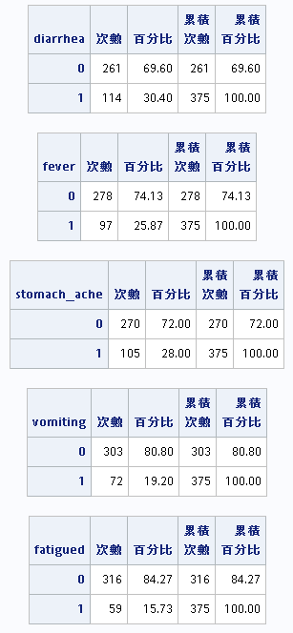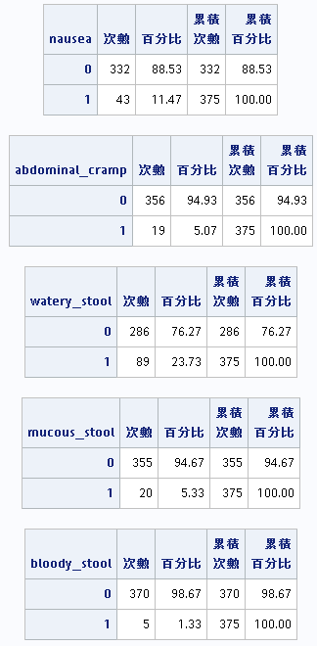

15%

diarrhea fever stomach_ache vomiting fatigued watery_stool

6選4

2.請分析各種危險因子和疾病的關係，試找出幾個最可能的致病原因(請利用適當的流行病學指標和統計顯著性檢定方法)。

卡方test

drinking gargling handwashing cuttlefish

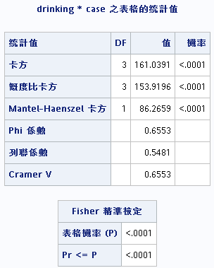 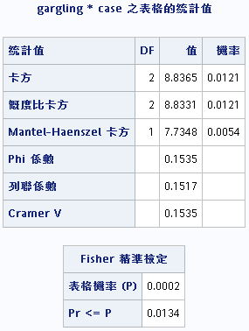 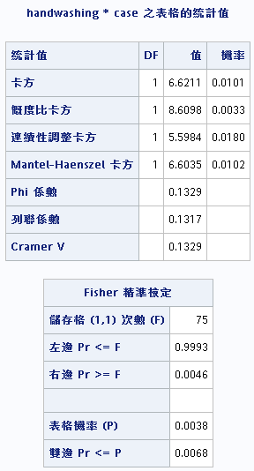 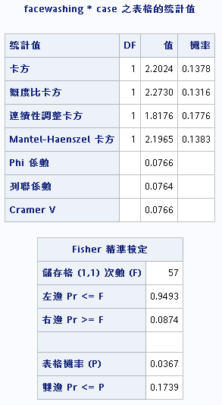 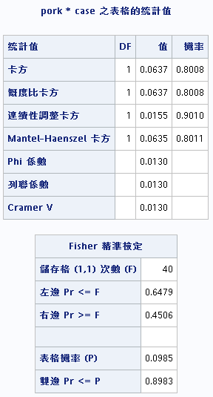 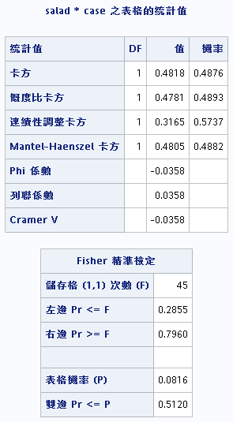 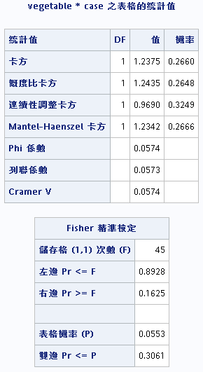 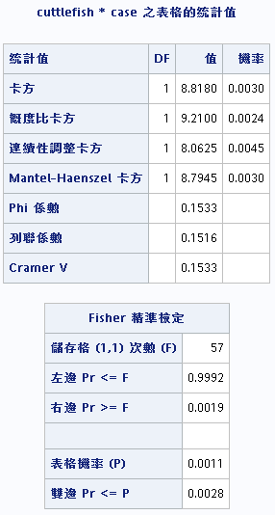

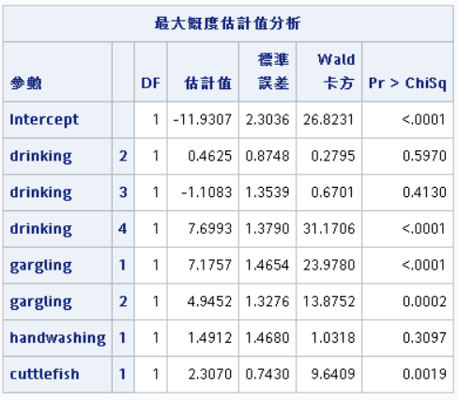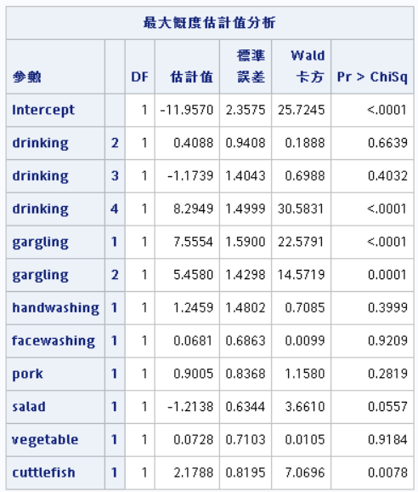

Drinking gargling cuttlefish

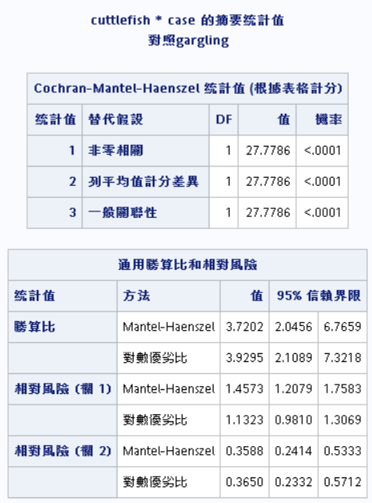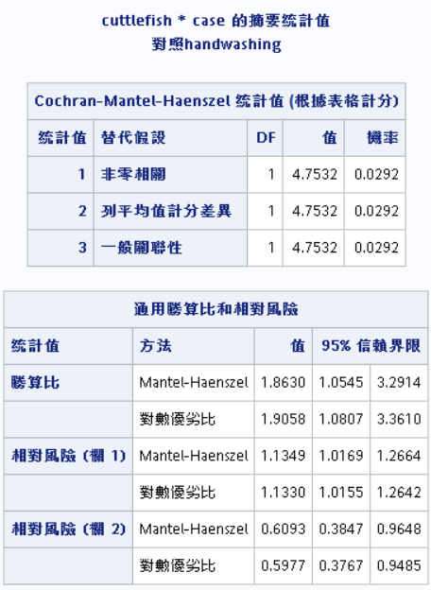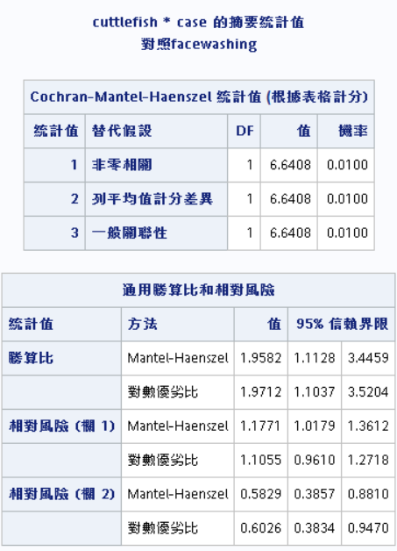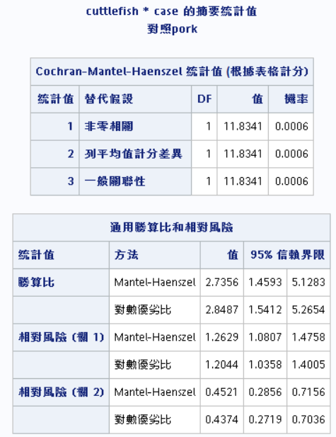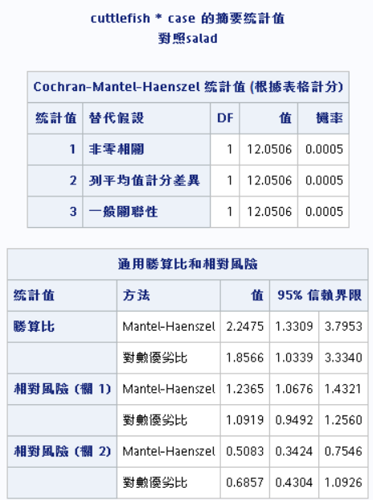

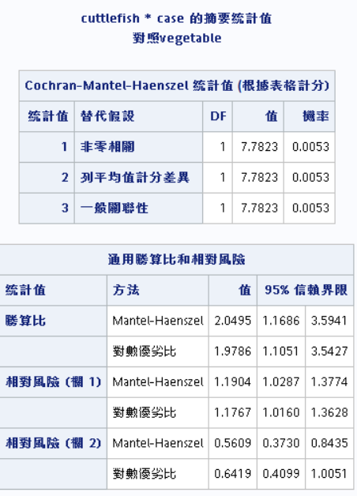3.上題分析的危險因子是否具有對疾病的獨立作用？是否有其他干擾因子存在？是否兩個因子間具有交互作用？您如何解決這樣的問題？

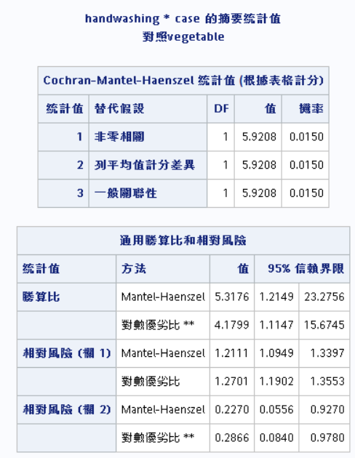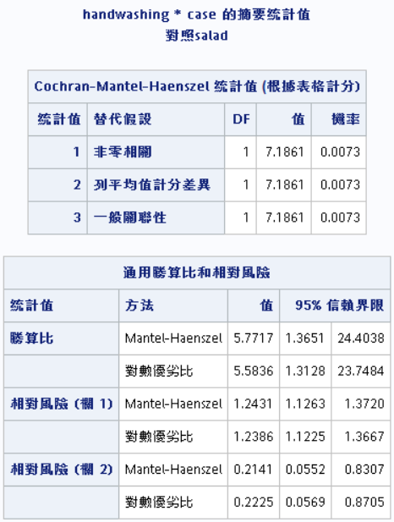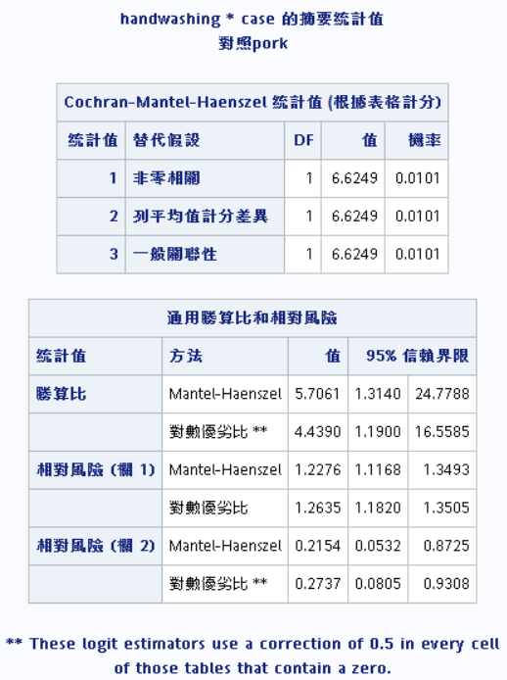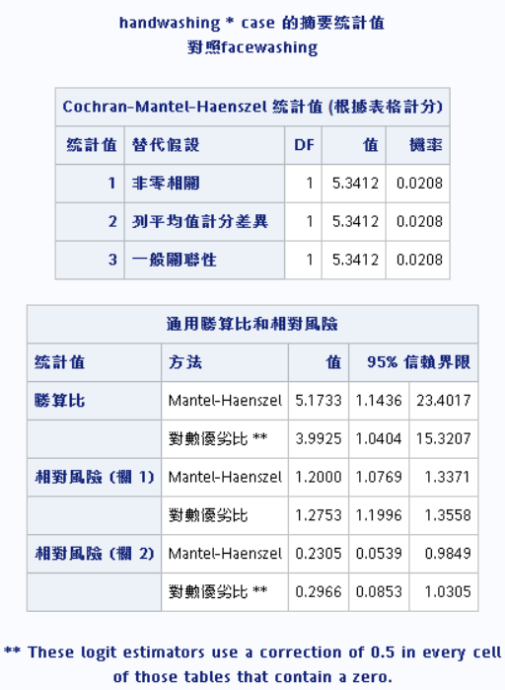

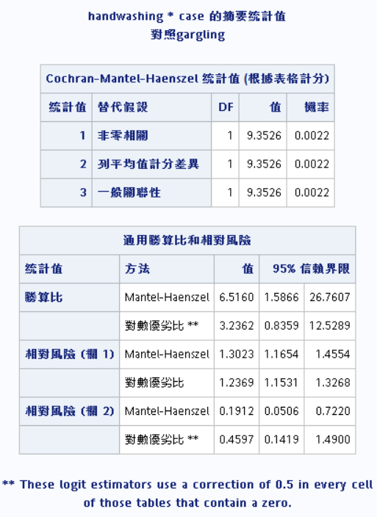

4.請畫出流行曲線，並解釋流行曲線所深藏的意義(如：連鎖感染、共同感染、可能的感染途徑)。

